尿失禁防治工作坊報名表
一、時間：中華民國95年8月28、29日
二、地點：台中市金典酒店13樓金典二廳（台中市西區健行路1049號）
三、指導單位：行政院衛生署國民健康局
四、承辦單位：台灣尿失禁防治協會
五、協辦單位：台中市衛生局
六、聯絡電話：03-8574478 吳淑萍小姐
七、台中市金典酒店地圖及相關注意事項：如附件
八、報名表
姓名 | 服務機構 | 職稱 |  | 聯絡電話 | 餐食 | 住宿 | 撘乘接駁車
身分字號
 |  |  |  |  | （）葷  （）素 | （）8/28  （）單人房  （）雙人房  代定  （）8/27  （）單人房  （）雙人房 | 台中火車站  8/28（）上午  （）下午  8/29（）上午  （）下午 | 清泉崗機場  8/27（） 20：00  8/29（）下午
 |  |  |  |  | （）葷  （）素 | （）8/28  （）單人房  （）雙人房  代定  （）8/27  （）單人房  （）雙人房 | 台中火車站  8/28（）上午  （）下午  8/29（）上午  （）下午 | 清泉崗機場  8/27（） 20：00  8/29（）下午
 |  |  |  |  | （）葷  （）素 | （）8/28  （）單人房  （）雙人房  代定  （）8/27  （）單人房  （）雙人房 | 台中火車站  8/28（）上午  （）下午  8/29（）上午  （）下午 | 清泉崗機場  8/27（） 20：00  8/29（）下午
 |  |  |  |  | （）葷  （）素 | （）8/28  （）單人房  （）雙人房  代定  （）8/27  （）單人房  （）雙人房 | 台中火車站  8/28（）上午  （）下午  8/29（）上午  （）下午 | 清泉崗機場  8/27（） 20：00  8/29（）下午
聯絡人 | 電話及手機 |  | 傳真 |  | E-mail
電話：
手機：

附件：金典酒店地圖、注意事項及乘車資訊
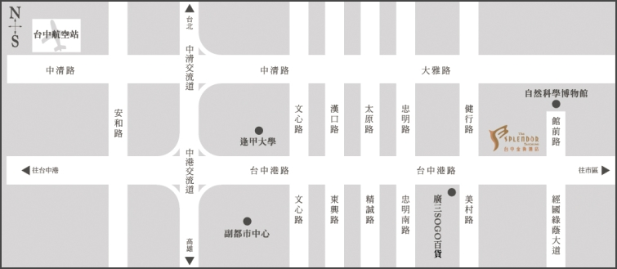
金典
酒店
※注意事項
1、括號內是以勾選的方式表示。
2、本工作坊研習課程完全免費，並提供8/28日晚上住宿，若8/27需住宿之學員，本協會可協助代定，但該住宿費用需自付（單人房一晚1980元，雙人房一晚2730元）；另8/28如需住宿單人房者（需自付1980元）請特別註明。
※上述需自行負擔之費用，請報到當日自行繳交給酒店收費櫃檯，本協會不代收款項。
3、若採用傳真報名者，請在傳真後致電02-28711132確認。
4、8/29上課當日，因需帶動學員做運動，請穿著長褲。
5、專車接駁時間：8月27日 20：00清泉崗機場門口。
8月28日及8月29日 08：00台中火車站。
8月28日 17：40金典酒店健行路大門口。
8月29日 16：30金典酒店健行路大門口。
6、台中火車站往金典酒店乘車資訊
巨業客運：全線可達金典酒店正門
統聯客運： 83
台中客運：往北港、新竹、台北方向 或106、88、27
仁友客運：48
台西客運：146、147
※請司機在科博館、SOGO百貨或金典酒店站牌停車即可

